図書宅配サービスのご案内（障害者等）

対象者 ①図書館の利用者登録をしている方（※） ②市内在住、在学、在職 ③障害手帳等を所持

（※）図書館の利用者登録にあたっては、スマート登録をご利用いただけます
（※）①図書館の利用者登録をしていない方は、スマート登録をご利用いただけます。
↓QRコードはこちら（宅配サービスの利用登録ではありません）
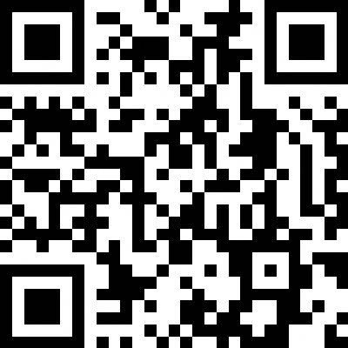 ★既に図書館の利用者登録をしている方は不要
【注】図書宅配サービスをご利用いただくには図書館の利用者登録に加えて、
図書宅配サービスの利用登録が必要です。
利用できる資料：枚方市内にある貸出可能な本
利用できない資料：DVD・CD（付録含む）大型本・紙芝居・相互貸借（他市図書館等から借りた）資料
貸出上限冊数：１５冊 送付先は、自宅、及び、施設等で事前に登録したお届け先
貸出期間：１４日(宅配に要する期間を除く) 延長は期限内で、予約がなければ１回のみ可
予約方法：図書館カウンター、電話、ファクス、Web予約（受取館を「宅配要登録」にする）
Web予約は上限１５点まで (カウンター、電話での予約は１日３点まで)
発送後のキャンセルはご遠慮ください
送料：下記表のとおり
区分A | ・身体障害者手帳の等級が肢体不自由  （下肢、または、体幹に係るものに限る）による１級、２級  ・精神障害者保健福祉手帳１級、２級、および、療育手帳Ａ  ・有効な介護保険被保険者証の要介護度が４、又は５ | 往路：心身障がい者用ゆうメール  復路：ゆうパック（集荷あり）  送料は図書館負担
区分B | 上記以外の障害 | 送料は自己負担  心身障がい者用ゆうメールをご利いただける場合があります。  詳しくは郵便局にお問い合わせください。
返却方法：郵便局に持ち込むか、郵便局の集荷サービスを利用して中央図書館へ返送
もしくは、図書館のカウンターへ封筒ごと返却（代理人による返却も可）
※返却ポストは利用不可
お申し込み 事前に図書宅配サービスの登録が必要です（代理人による登録も可）

•「図書宅配サービス利用登録書」に記入のうえ、利用者番号と必要な証明書（各種障害手帳等）の
原本を添えて中央図書館、各図書館分館、各分室、自動車文庫で申請してください。
未成年者は保護者の署名が必要です。
•「図書宅配サービス利用登録書」の内容に変更が生じた場合には、再度登録書を提出してください。
〒５７３－１１５９ 枚方市車塚２丁目１－１ 中央図書館バリアフリー読書支援係
電話番号：０５０－７１０５－８１５５ FAX：０５０－７１０５－８１５２

